¡Hola chicos y chicas! Es muy importante que revisen el cuadro organizativo que les dejo aquí, para que no se atrasen con las tareas y puedan organizarse mejor.

Lunes 3-8 | Martes 4-8 | Miércoles 5-8 | Jueves 6-8 | Viernes 7-8
Grupo B | Grupo A | Grupo B | Grupo A | Todo el grupo
Lengua | Lengua | Sociales | Sociales | Proyecto
Terminadas las actividades del punto N°2-a-b-c-d y e. Completá el documento de Google del punto N°3 y envialo desde el mismo documento. Antes del lunes3.  No se envían por correo. | Terminadas las actividades del punto N°2-a-b-c-d y e. Completá el documento de Google del punto N°3 y envialo desde el mismo documento.  Antes del martes4  No se envían por correo. | Terminado el punto Nº 1 y 2.  El punto 2 se completa y se envía desde el mismo documento de Google. Compartiremos las actividades en la clase de Zoom. Antes del miércoles 5  No se envían por correo. | Terminado el punto Nº 1 y 2.  El punto 2 se completa y se envía desde el mismo documento de Google. Compartiremos las actividades en la clase de Zoom. Antes del jueves 6  No se envían por correo. | Compartiremos los avances que cada grupo tenga sobre el tema que le toca trabajar para la primera publicación del diario.

Dictaduras y democracias (1930-2000)

Una historia con sucesivas crisis
La Argentina del siglo XX sufrió varios golpes de Estado y desconocimientos de la voluntad popular. El último de esos golpes, ocurrió en 1976, instauró la dictadura más sangrienta padecida por los argentinos. En 1983 se llamó a elecciones y comenzó un nuevo período democrático. En aquel momento, los votantes se repartían en mesas femeninas y masculinas.

- Leé la siguiente información varias veces.
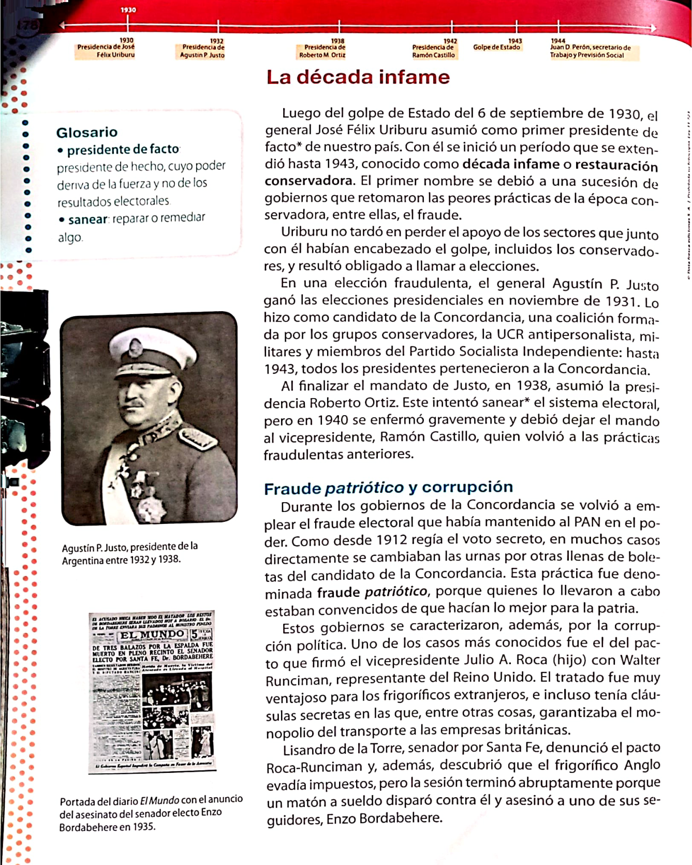
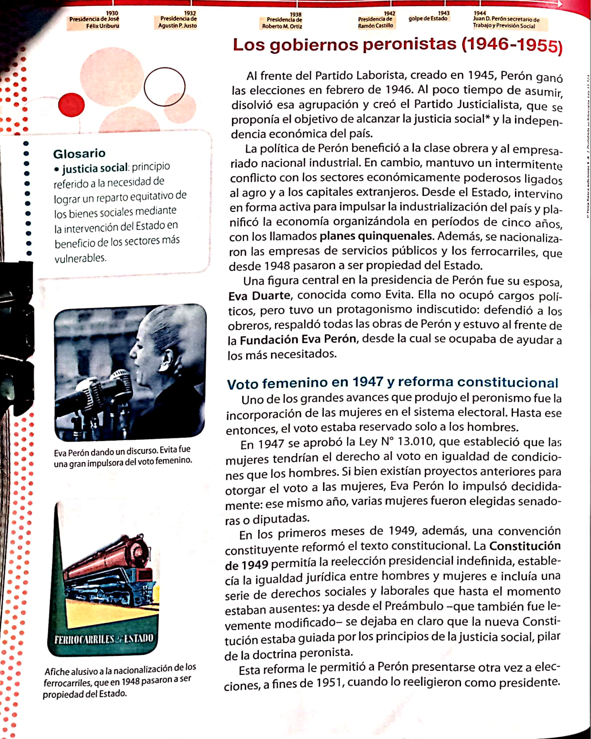

Actividades para compartir en Zoom.
- Escribí una oración para cada título, que resuma lo que entendiste.

- La década infame.
………………………………………………………………………………………………………………………………………………………………………..
- Fraude patriótico y corrupción.
………………………………………………………………………………………………………………………………………………………………………
- El golpe de estado de 1943.
…………………………………………………………………………………………………………………………………………………..…………………
- El surgimiento del peronismo.
………………………………………………………………………………………………………………………………………………………………………
- Los gobiernos peronistas (1946-1955).
……………………………………………………………………………………………………………………………………………………………………..
- Voto femenino en 1947 y reforma constitucional.
………………………………………………………………………………………………………………………………………………………………………
- Golpe de 1955
………………………………………………………………………………………………………………………………………………………………………
- La libertadora.
……………………………………………………………………………………………………………………………………………………………………..
- La inestabilidad política.
………………………………………………………………………………………………………………………………………………………………………

- Ingresá al siguiente link, completá el trabajo y presioná enviar desde el mismo documento de Google.
https://forms.gle/xU1ZrntqR82eaypv9

